Der Hessische Feuerwehrverband rät eine jährliche Wartung. Das kann jeder selbst machen.
- Die Gerätefunktion testen Hierfür betätigen Sie die Prüftaste am Warnmelder. Wenn Sie nach einigen Sekunden keinen Warnton hören ist der Melder gestört. Handlungsempfehlung: Batterie oder Rauchwarnmelder austauschen. Alle Rauchmelder sollte nach zehn Jahren ausgetauscht werden.
- Batterie austauschen Gibt der Rauchwarnmelder im Abstand von wenigen Minuten einen Signalton von sich, muss die Batterie gewechselt werden. Nur die vom Hersteller empfohlenen Batterien nutzen. Bei Rauchwarnmeldern mit fest eingebauten Batterien muss der gesamte Warnmelder ausgetauscht werden.
- Gerät überprüfen Die Eintrittsöffnungen müssen frei von Staub sein. Außerdem darf er nicht beschädigt sein.
- Die richtige Umgebung Der Rauchmelder muss frei hängen, 50 cm vom Gerät entfernt dürfen keine Wände, Raumteiler oder Gegenstände sein.
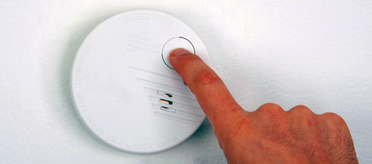Eine Funktionsprüfung sollte man regelmäßig machen

